1ELEEC 12/13

Etude d'un capteur de température.
Thermistance métallique au platine (Pt100)

But de la manipulation

- Tracer la caractéristique R = f (θ) d'une thermistance sur un intervalle de température donné.

Matériel

- 1 thermistance (sonde Pt100). Elle mesure environ 1 000 ohms à 0°C.  - 1 capteur de température + interface Primo  - 1 ohmmètre numérique | - 2 béchers de 1 000 mL  - l bec électrique  - 1 agitateur en verre  - Potence et noix de serrage

1. Questionnement

1.1. Mesurer à l'ohmmètre numérique, la résistance R_{ambiante} de la sonde donnée à la température ambiante θ.
R_{ambiante} = …………………
1.2. Réchauffer cette sonde à l'aide de la main. Que constate-t-on ?.............................................................
1.3. Qu'est-ce qu'une thermistance ?...................................................................................................................
…………………………………………………………………………………………………………………
…………………………………………………………………………………………………………………
…………………………………………………………………………………………………………………
1.4. Dans une plage de température donnée, la résistance R_{θ} de la soude étudiée peut s'exprimer, en première
approximation, par la formule suivante :

R_{θ} = R_{o} (1 + k θ) | (θ est en degré C , R_{o} est la résistance à 0°C , k est le coefficient de température du matériau utilisé.

NOTE : k peut être positif (CTP) ou négatif (CTN)

Comment varie R_{θ} quand θ augmente pour une CTP ?
…………………………………………………………………………………………………………………
Comment varie R_{θ} quand θ augmente pour une CTN ?
…………………………………………………………………………………………………………………

2. Expérimentation

- Remplir approximativement 750 mL, d'eau dans un bécher de 1 000 mL
- Réaliser le montage expérimental ci-après.

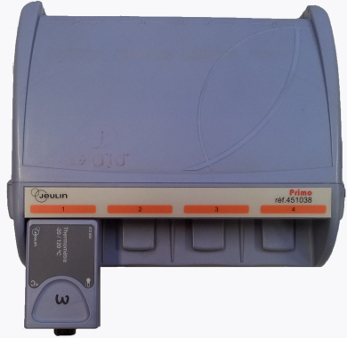
Eau
Thermistance
Sonde de température
Ω
Ω
COM

 | Appel n°1 : Appeler le professeur et faire vérifier le montage.

3. Paramétrage du logiciel

Ne pouvant pas mettre le clavier en ordonnée, on fera l'acquisition de θ = f(R) et on permutera les axes par la suite.
A l'aide de la souris, faire glisser le capteur de température sur l'axe des ordonnées. | A l'aide la souris, faire glisser le clavier sur l'axe des abscisses.
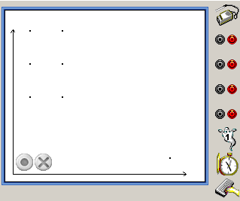 | 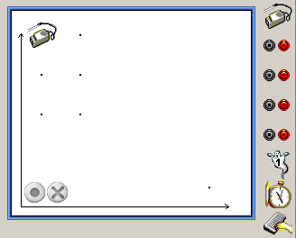

On va maintenant choisir les limites maximales affichées sur le repère ainsi que le type de validation.

 | Onglet Grandeur | Onglet couleur
capteur de température | 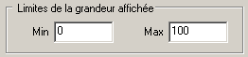 | 
Clavier | 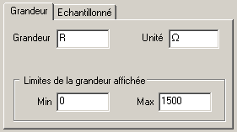 | Validation manuelle

Appel n°2 : Appeler le professeur et faire vérifier les paramètres.


- Allumer le bec électrique et cliquer sur l'icône pour lancer l'acquisition.
- Réaliser la 1ère acquisition en saisissant au clavier la mesure de la résistance relevée à l’ohmmètre.
- Relever R pour 10 valeurs de la température variant de la température ambiante à 100°C.
- Cliquer sur pour terminer l’acquisition.
- ETEINDRE le bec électrique.

- Enregistrer le fichier (Enregistrer sous)
- La courbe peut être agrandie en cliquant sur l’icône Echelle automatique .

Pendant toute la durée de l'expérience, il est IMPORTANT de remuer l'eau avec l'agitateur.

Pour avoir R = f(θ) , il faut permuter les axes :

4. Interprétation de la courbe.

4.1. Déterminer graphiquement la valeur de la résistance à 0°C.
4.2. Modéliser la courbe pour déterminer le coefficient de température k =
4.3. Ecrire l'expression de R en fonction de θ à l'aide de la relation donnée au paragraphe 2

7. Remettre le poste de travail en état.

